**Регламент ввоза, вывоза, монтаж, демонтаж_Пентхаус**

**Адрес:** 1-я Тверская-Ямская ул, 2

**Заезд** на разгрузку, погрузку с Оружейного переулка на 2-ю Тверскую Ямскую ул. На грузовом лифте на 9й этаж.

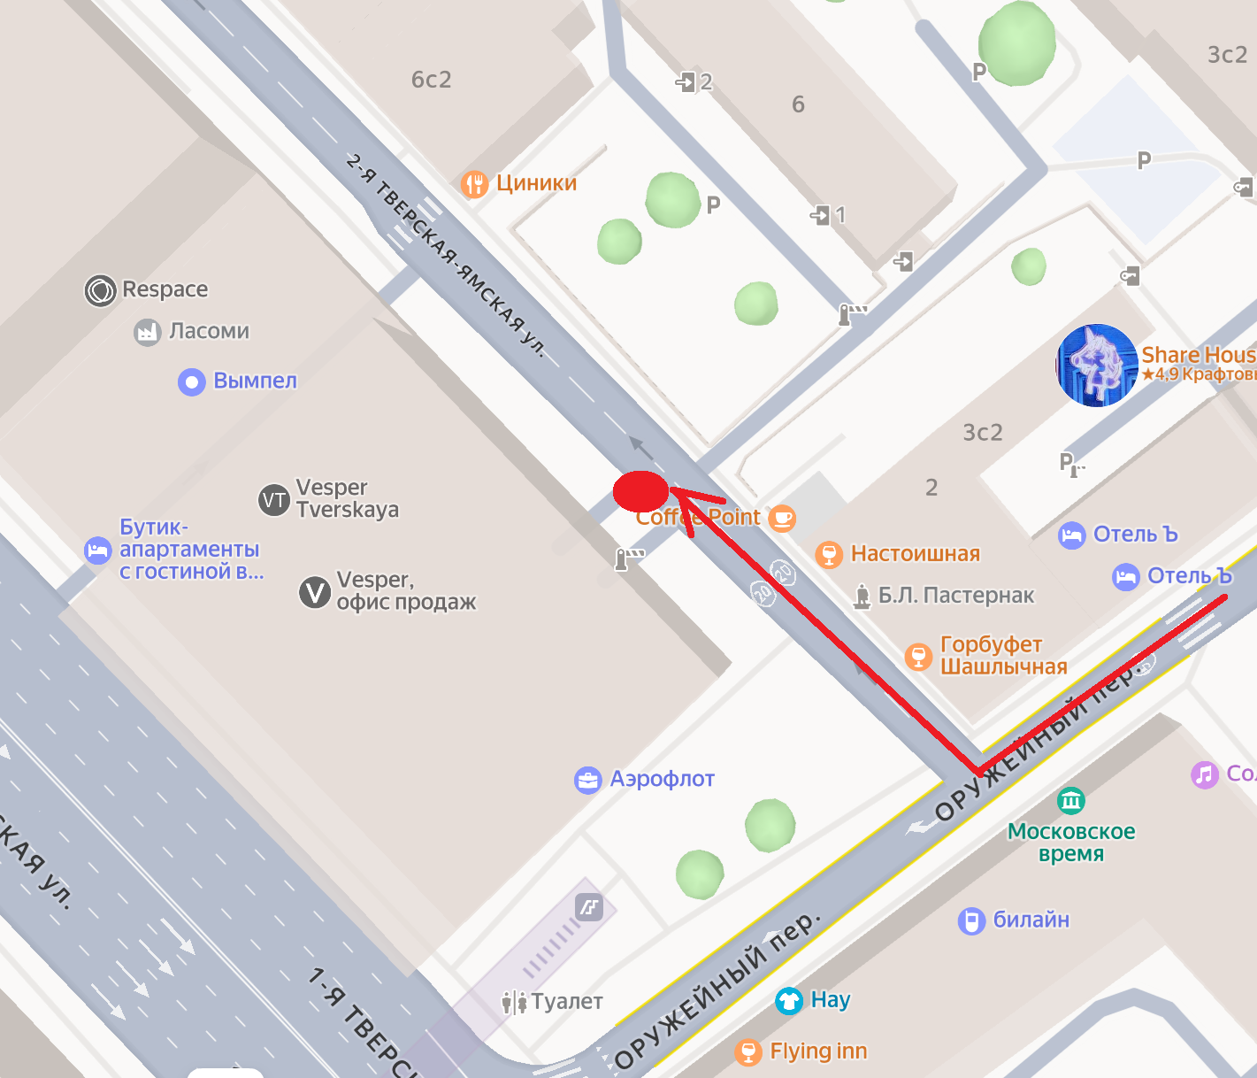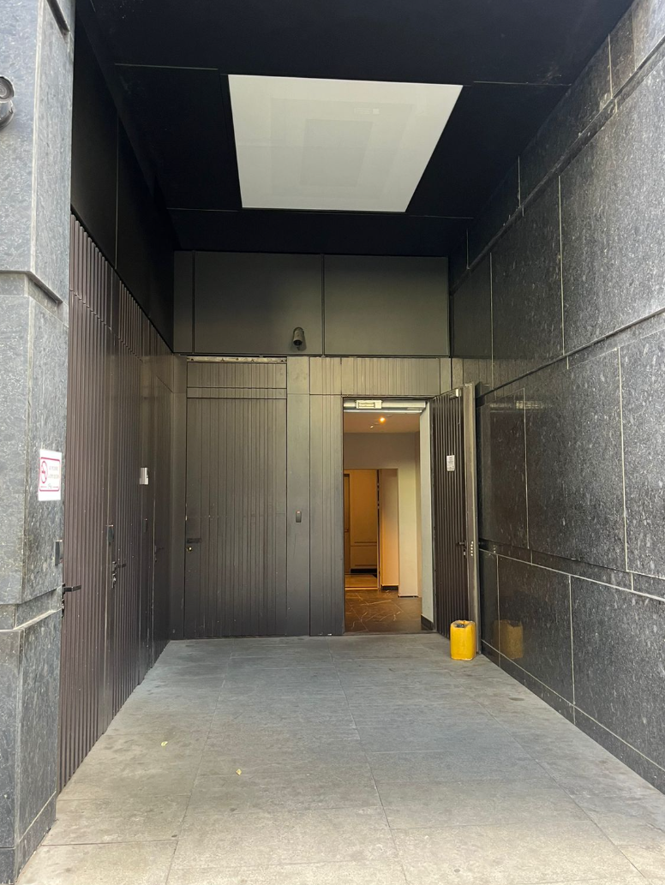

**Время на шумные работы:** с 09:00-19:00, тихий час 13:00-15:00

**Время на тихие работы:** круглосуточно.

**Параметры проемов:**

* Двери к грузовому лифту с Оружейного: ширина 120см, высота 233см

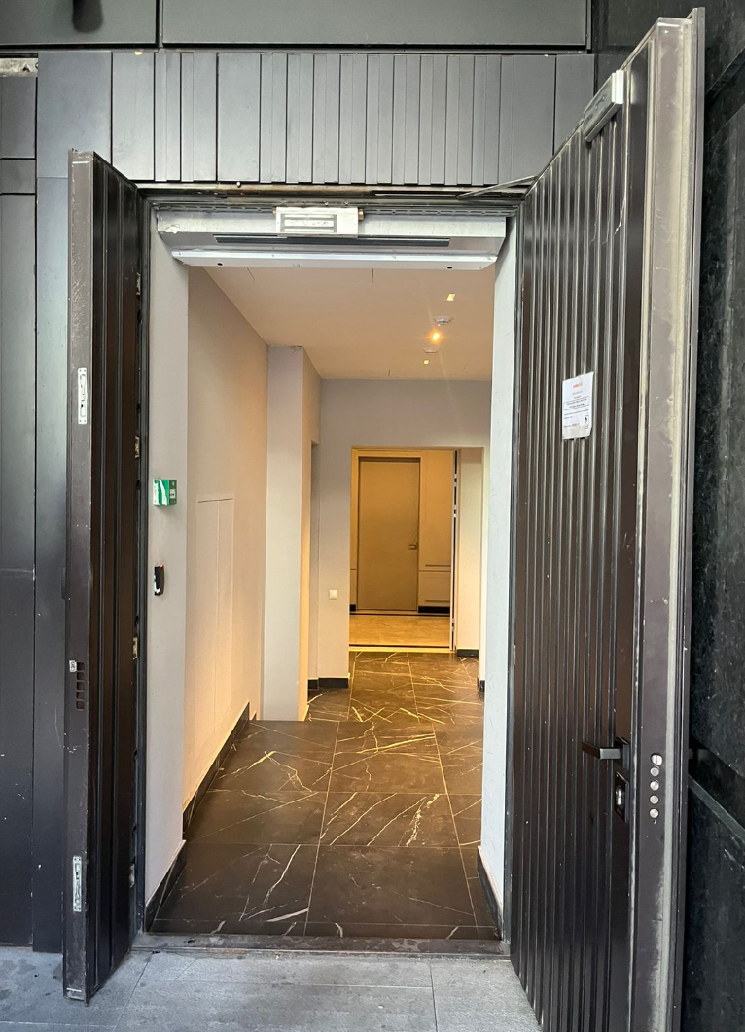

* По лестнице: ширина 140см

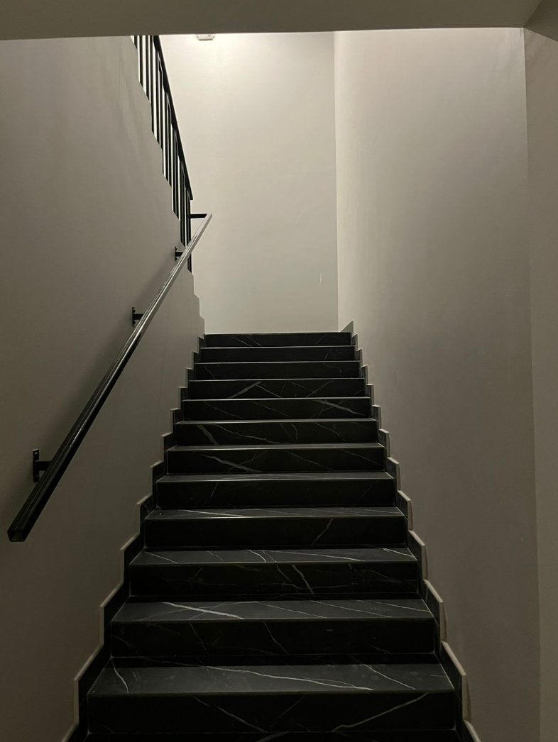

* Грузовой лифт двери: ширина 118см, высота 235см (внутри лифта периметр 140х200см, высота – 250см)
* Проем на 5м этаже после грузового лифта: ширина 110см, высота 240см

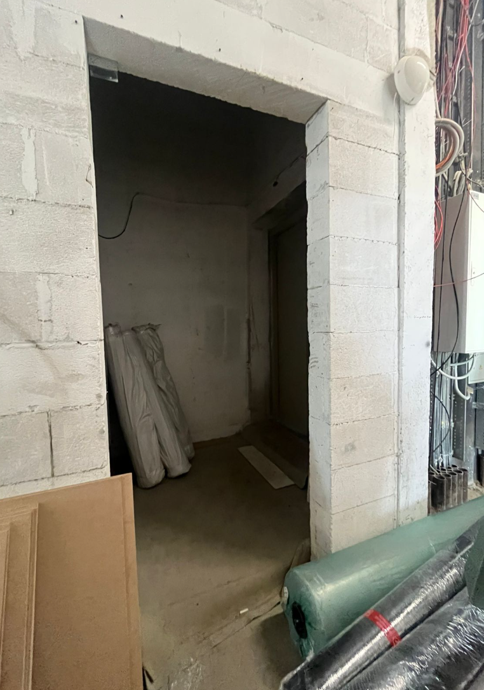

* Проем к курилке и туалету: ширина 110см

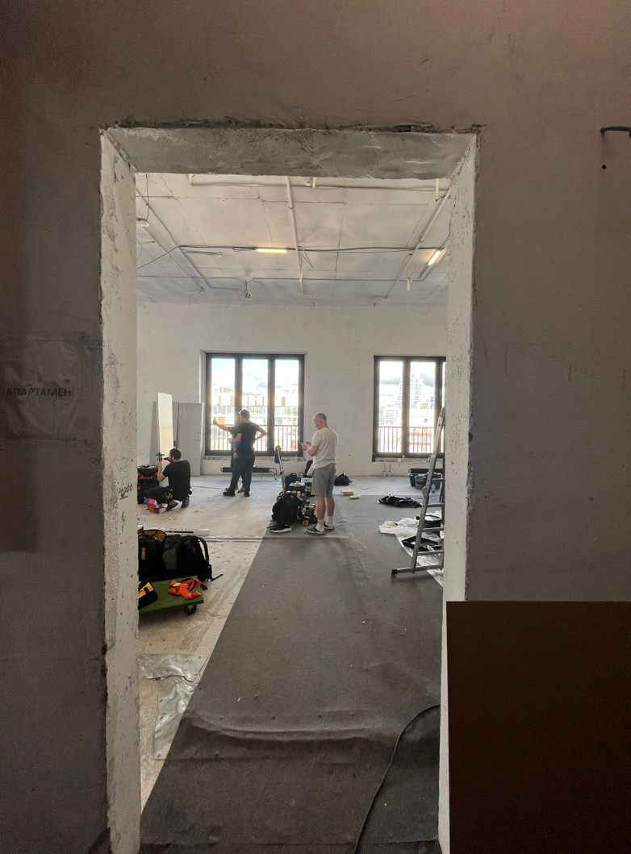

* Терраса, ширина дверей – 140см

